Праздник для «Настоящих мужчин» - будущих солдат.
( для 1-4 классов малокомплектной школы).
Цели:
- Формировать чувство патриотизма, любви к Родине, правильное восприятие понятия назначении и роли мальчиков как защитников своего Отечества.
- Воспитывать у мальчиков стремление стать сильными, отважными, ловкими.
- Развивать творческие способности детей их самостоятельность и инициативность.
Подготовка к празднику: мальчиков делим на две команды, одна команда – моряки, другая спецназ. Каждая команда готовит себе головной убор (пилотки), моряки пилотка –черного цвета, спецназ –защитного цвета из бумаги. На каждую пилотку наклеиваем из цветной бумаги звёздочку. Каждая команда выберет себе командира, придумают название, девиз и песню.
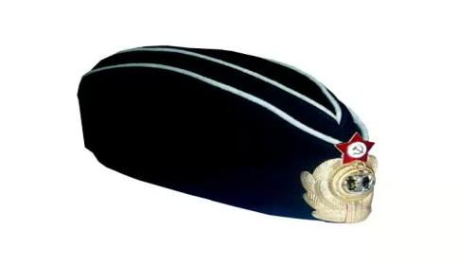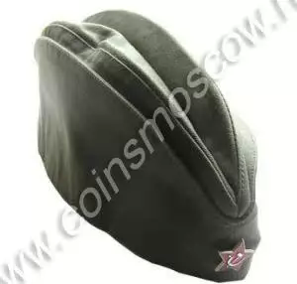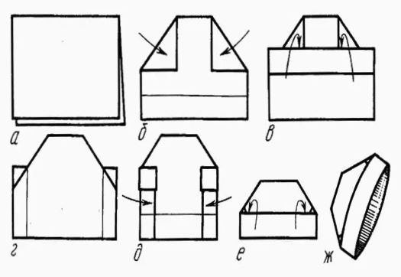
Оборудование к празднику: 2 флажка, набор букв (на карточках) “ЗАЩИТНИК” 2 экземпляра., 4 картонки-размером лист бумаги А4, карточки- списки: Христофор Колумб, Александр Невский, Дмитрий Донской, Юрий Гагарин, Павел Корчагин, Кузьма Минин, Дмитрий Пожарский, Иван Грозный, Федор Шаляпин, Василий Чапаев, Михаил Фрунзе, Александр Суворов, Михаил Глинка, Михаил Кутузов, Георгий Жуков; игра Дарц+дротики, военный кроссворд - 2 эк., 2 –лимона,2 стакана, 4 стула, музыка на усмотрение учителя.
Ход праздника
I часть. Ребята! Сегодня День защитника Отечества. Мы хорошо знаем, что мирное небо над головой, покой граждан страны, ее честь и достоинство защищают воины Российской Армии: солдаты, летчики и танкисты, пограничники и матросы. Как будущие солдаты и командиры, вы должны с детства воспитывать в себе такие качества, как умение дружить, держать слово, быть смелыми, мужественными, благородными и добрыми. От каждого из вас в будущем зависит, какой быть нашей армии. А чтобы быть настоящим солдатом, надо учиться и уметь делать все.
И сегодня мы узнаем, кто из вас самый смелый, самый благородный, какая команда самая дружная. На кого из вас можно положиться, и с кем не страшно отправиться в разведку, кто никогда не подведёт своих друзей и свою команду, как бы ему не было больно, страшно и обидно.
А жюри мы выбираем их самых ответственных девочек и на помощь позовём их мам, а все остальные будут дружно за вас болеть, поддерживать вас.
Итак, мальчики к конкурсу готовы? Строимся по командам.
- Конкурс «Представление команды.»
Ребята представляются, название команды, девиз, песня.
В конце обе команды произносят вместе:
Один у нас на всех девиз:
"Не отступать назад”
Недаром говорят:
Солдат – всегда солдат.

- Интеллектуальная разминка перед спортивным состязанием.
"Русский солдат умом и силой богат”

По очереди команды должны продолжить пословицу:
1. Тише едешь ... (дальше будешь)
2. Под лежачий камень ... (вода не течёт)
3. Без труда не вынешь ... (рыбку из пруда)
4. Делу время ... (потехе час)
5. Родина мать ….(умей за неё постоять)
6. Сам погибай, а …(товарища выручай)
7. Тяжело в учении…..(легко в бою)
8. Один в поле …. (не воин)

- - Один в поле не воин. Чтобы одержать победу должна быть сплочённая команда.
Следующий конкурс: «Чья команда лучше промарширует по залу со своей отрядной песней.»

- - Тяжело в ученье, легко в бою. Проверка вышей быстроты.
Эстафета с флажочком: прибежать взять флажок из стакана передать следующему участнику. Чья команда вперёд?

- - Одна голова хорошо, а … лучше.
Конкурс “Собери слово”.
Командам даётся набор букв (на карточках) врассыпную, например “ЗАЩИТНИК” и предлагается из них составить слово, подходящее к нашему празднику. Выигрывает та команда, которая составит правильно слово быстрее.
- Пусть голова в зеленке
И в пластырях нога,
Но есть еще силенки,
Чтоб разгромить врага.
Конкурс «Дозор».
Наш наблюдательный пункт находится на «болоте». По болоту можно передвигаться только по кочкам. Вот перед вами кочки (2 картонки-размером лист бумаги А4), встаём на кочку одной ногой, передвигая картонку вперёд переходим болото, обратно бегом. Кто ступит рядом с кочкой, получает штрафное очко.

- Каждый солдат должен знать своего командира , если не в лицо, то его фамилию.
Конкурс «Найди фамилию полководца»
Каждая команда получает список с фамилиями. За отведенное время (5 минут) выписать из данного списка всех полководцев. В списке 15 фамилий: Христофор Колумб, Александр Невский, Дмитрий Донской, Юрий Гагарин, Павел Корчагин, Кузьма Минин, Дмитрий Пожарский, Иван Грозный, Федор Шаляпин, Василий Чапаев, Михаил Фрунзе, Александр Суворов, Михаил Глинка, Михаил Кутузов, Георгий Жуков.
- - Русскую заповедь знай, в бою не зевай.
Конкурс « Меткий стрелок»
Чья команда больше наберёт очков в игре Драц – метание дротиков по одному разу.
- - Бой красен мужеством, а товарищ дружеством.
Конкурс : «Дружно разгадать военный кроссворд .» (Командам раздаются карточки с кроссвордами.)
Кроссворд
1. Маршал Советского Союза (Жуков)
2. Великий русский полководец (Суворов)
3. Оружие, стреляющее огнём (огнемет)
4. Боевая машина (танк)
5. Боеприпас, которое зарывают в землю (мина)
6. Стрелковое оружие (винтовка)
7. Боеприпас, овальной формы. Боевой окрашен в зеленый цвет, а учебный в черный (граната)
8. Ряд войск, предназначенных для боя в пешем порядке (пехота)
9. Учебные войска (армия)
10. Человек, управляющий самолётом (лётчик)

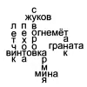
- - Кто Родине верен, тот в бою примерен и дома настоящий мужчина.
Конкурс «Настоящий мужчина».
Настоящий мужчина умеет, и гвоздь вбить и лук почистить.
Каждый участник должен вбить гвоздик в брусок. Чья команда вперёд?

- Командир - это лицо отряда . Конкурс для командиров. «Самый сильный» (2 лимона)
Участвуют два мальчика. Дать им по одному лимону, и попросить выжать сок данного цитруса, в стакан, используя мускульную силу рук. Выигрывает тот, у кого больше сока в стакане.
(Команду подкрепить витаминами, дать по глоточку лимонного сока каждому и приготовит ся к новому бою)

- . - Корень учения горек, да плод его сладок.
Для тех, кто научился ползать по- пластунски с самого раннего детства, следующий конкурс не страшен.
Конкурс « Тоннель.»
Вперёд проползти по- пластунски под стульями, поставленными в ряд друг за другом, обратно бегом. Чья команда вперёд?.

- - Делу время, а потехе час.
Солдат, должен уметь и отдыхать , а отдыхать мы будем в танце .
Итак, чья команда дружнее умеет отдыхать и танцевать. Танцуют все!

Пока жюри подводят итоги.

II часть. Девочки, выступают перед мальчиками с поздравительной программой.
(стихи, частушки, поздравительные открытки и подарки сделанные своими руками).

Слово предоставляется жюри. Награждение команд.

III часть: Чаепитие.

Приготовила учитель начальных классов: Габова Людмила Сидоровна

